基于Spring Cloud微服务的校园闲置物品交易平台使用说明书

1 系统运行环境

1.1 硬件要求

|  |  |
| --- | --- |
| 设备名称 | 建议配置 |
| CPU | Intel 11th Core I5或以上 |
| 内存 | 16GB |
| 硬盘 | 256GB固态硬盘 |
| 显卡 | 至少4GB显存 |

1.2 软件要求

|  |  |
| --- | --- |
| 名称 | 版本 |
| Windows | Windows 10或以上 |
| Java | JDK 17或以上 |
| MySQL | 8.0或以上 |
| Redis | 3.2.0或以上 |
| Maven | 3.9.0或以上 |
| Node.js | 22.0或以上 |
| Nacos | 2.3.0或以上 |
| Intellij IDEA | 2024或以上 |

2 系统配置

（1）导入数据库

导入etao_cnu.sql文件。

（2）导入Nacos配置文件

启动Nacos，在浏览器地址栏中输入<http://localhost:8848/nacos>进入Nacos控制台，点击命名空间->新建命名空间，弹出对话框。

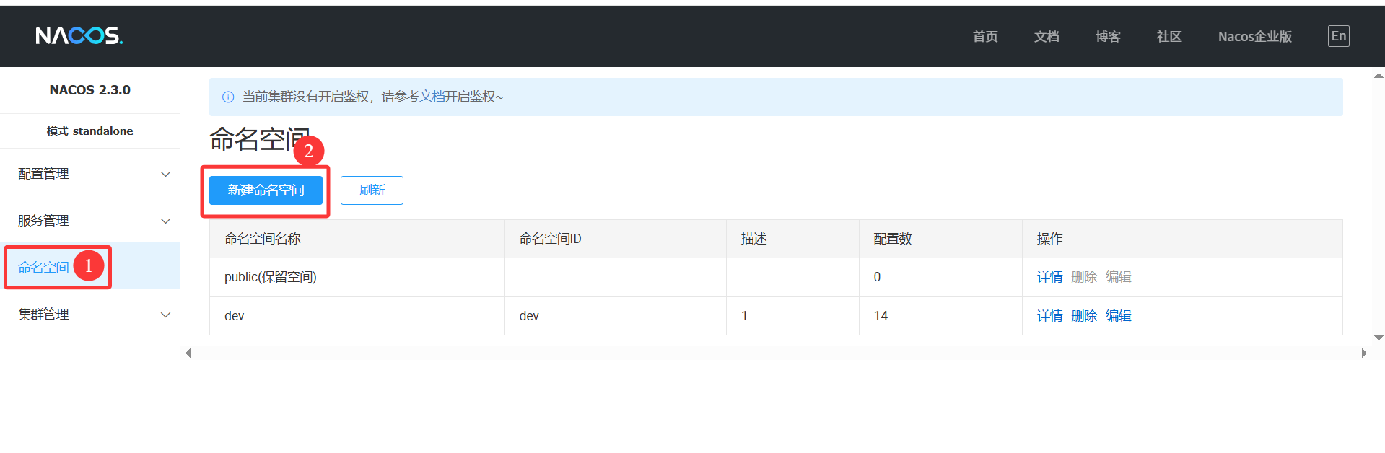

命名空间名输入dev，描述任意输入，完成后点击确认按钮。

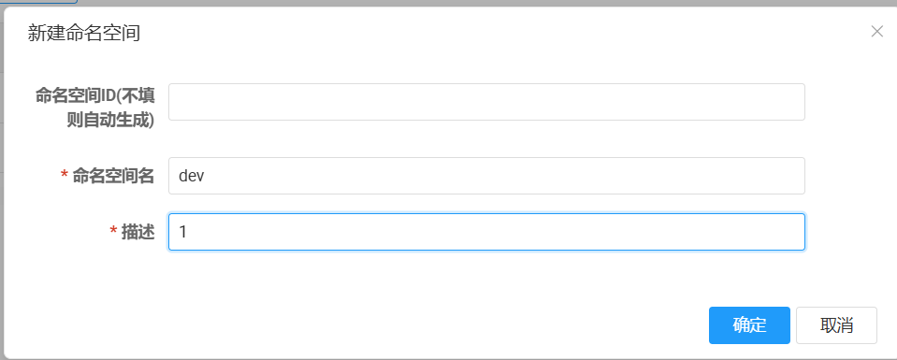

点击配置管理下的配置列表，点击dev配置，导入配置。

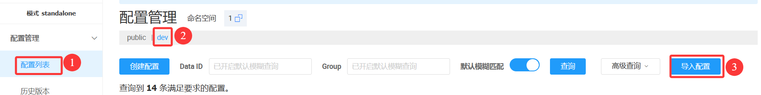

在弹出的对话框中点击上传文件按钮。

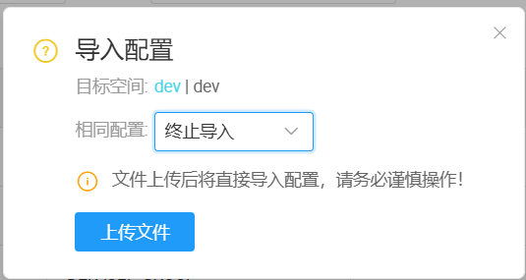

选择nacos_config.zip压缩文件，即可导入Nacos配置文件。

（3）Nacos配置文件修改

在配置列表找到common.yaml配置文件，点击右侧的编辑按钮，进入配置编辑页。

修改微信小程序appid和api密钥，MySQL用户名和密码，redis配置。

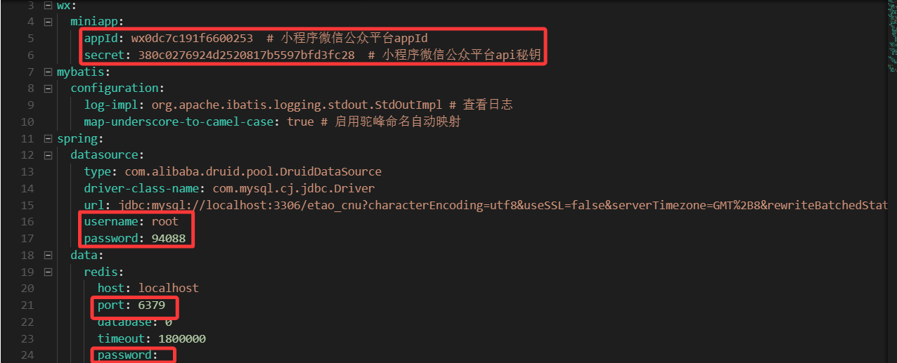

（4）添加管理员账号

使用Intellij IDEA打开etao_cnu_service文件夹，下载pom依赖。接着启动ServiceSystemApplication、WebSystemAplication、ServerGateWayApplication微服务,在浏览器地址栏中输入<http://localhost:8001/system-api/swagger-ui/index.html>，选择管理端服务接口。

找到servers，选择管理端服务接口。

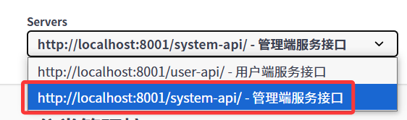

在接口列表中找到添加管理员接口，点击Try it out按钮。

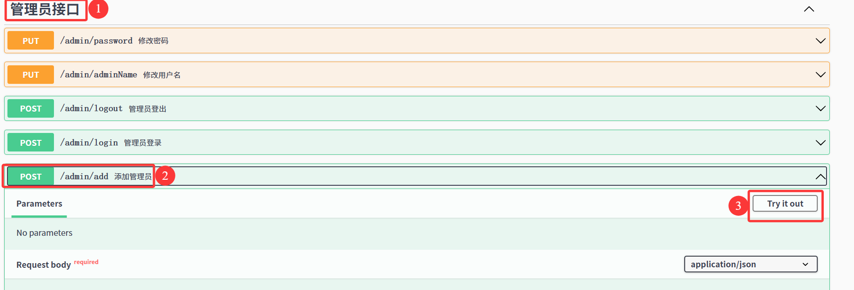

输入管理员用户名和密码，如下图所示：

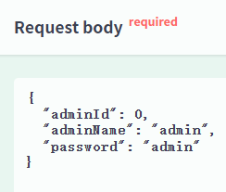

输入完成后点击Execute按钮，添加成功返回值见下图：

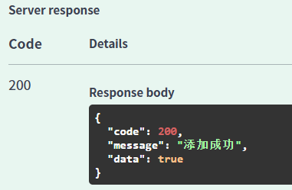

（5）进入后台管理界面

使用Vs Code打开etao-cnu-admin文件夹，在终端窗口输入npm run serve命令。如果没有依赖，则先执行npm install命令。

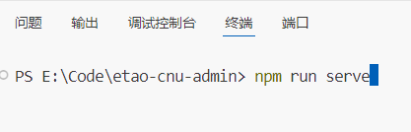

执行成功后在浏览器地址栏中输入http://localhost:1025/login进入管理端登录界面，输入刚刚创建的管理员用户名和密码进入后台管理平台。

（6）用户端配置

打开微信开发者工具，导入etao_cnu_user文件夹，输入AppID，选择不使用云服务。然后在服务端启动剩余的微服务即可。用户端点击下方“我的”进入登录页。